Oracle数据库教学实施报告

参赛组别：蓝盾网络空间安全学院
专业大类：电子与信息大类
课程名称：oracle数据库（64学时 ）
作品主题：模型与语言（16学时）

《Oracle数据库》课程实施报告
随着Oracle数据库技术大量应用到各种信息技术相关行业,各大高校都将Oracle数据库应用课程列为计算机软件等相关专业的重要基础课。在这门课程的教学过程中,除了要完成Oracle数据库系统应用和管理的教学,还需要结合一些案例来完成Oracle数据库设计方面的教学。由于Oracle课程教学的特殊性,大部分的职业技术学院将这门课安排在最后一个学年学习,这样就导致很多的学生将这门课程和以前学的数据库技术课程及SQL Server数据库等课程的内容混淆在一起。一些新的问题不可避免地摆在我们面前:如何让学生能更好地掌握Oracle数据库的特性?如何提高学生学习Oracle数据库应用课程的兴趣?这些问题都需要我们与时俱进地探索和改革现有的教学手段和方法,引入新的教学模式。
一、课程介绍
（一）课程性质
《Oracle数据库》是大数据技术与应用、云计算技术与应用、计算机网络技术、信息安全与管理专业的专业选修课程，是一门实践性很强的学科，本课程是大数据技术与应用、云计算技术与应用、计算机网络技术、信息安全与管理专业的专业支撑课。
（二）课程定位
《Oracle数据库》课程是蓝盾学院大数据技术与应用、云计算技术与应用、计算机网络技术、信息安全与管理专业大三学生的专业选修课，是校企合作开发的基于工作过程的课程。本课程以学生的就业为导向，根据用人单位对专业所涵养的岗位群进行的任务和职业能力分析，以Oracle数据库为主线，以大数据技术与应用、云计算技术与应用、计算机网络技术、信息安全与管理专业应共同具备的岗位职业能力为依据，遵循学生认知规律，为本专业岗位培养数据库程序设计、软件开发的专业技能人才。
（三）课程任务
培养学生对基本理论与实践操作是本课程的核心任务；以学生对数据库实际使用和开发能力以及对应的综合职业素质为目标，让学生在了解数据库的概念和作用的同时，拥有操作、设计、管理和开发数据库的能力。
通过本课程的学习，培养学生数据库管理和应用的能力，激发和培养学生学习的兴趣，加强学生分析问题、解决问题的能力，使学生树立自信心，养成良好的学习习惯和形成有效的学习策略；使学生结合高级程序语言进行数据库应用系统、管理信息系统的开发能力，形成一定的应用综合应用能力；发展自主学习的能力和团队协作精神，养成良好的职业道德，培养学生的创新精神，拓展视野，形成健康的人生观，为他们的终身学习和发展打下坚实的基础。

二、教学整体设计
（一）教学设计理念
1、传统线性化教学模式
传统线性教学是以教学内容为基础,从应用实战出发,在教师的指导下,有目标﹑有计划地组织学生对知识点逐一讲解，结合案例进行分析﹑讨论和研究,使学生理解和掌握所学的知识,并获得解决实际问题的程序和方法的教学手段。传统线性化教学的特点是把理论和实践融为一体,逐一讲解,很难让学生记住哪里是重点难点,传统线性教学的知识构建过程如图1所示。这种教学模式一直深受广大教师的喜爱,可以使学生更快地掌握知识。但是这种传统的教学模式在实际教学过程中体现出两个弊端:
(1)传统的线性教学模糊了学生心中的重难点
传统的案例教学都是以知识主线为核心，学生接受知识的完整性为核心,让学生纯粹感受到为了学完而学完，而不是学习这门课程要掌握哪些要点。
(2)传统教学只注重知识的完整性,而没有考虑到同类型知识点之间的差异,学生很容易混淆起来。例如让学生不同时间学习 SQL Server应用课程和Oracle应用课程时,学生感觉到两者没什么差异,而无法突出Oracle数据库的特性和SQL Server数据库的特性,无法分辨数据库和实例的区别。
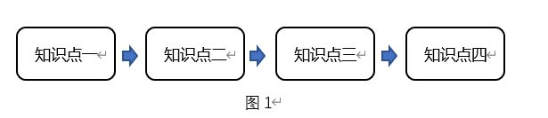2、模块化教学设计
模块化教学,即以传统教学为基础,将一次课、一个板块、一个学期的课程模块化,由小到大的将知识点模块化,再将各模块有机的串联起来。让学生能够更加直观的感受到整个课程的体系架构及重难点,在完成每个模块的同时,能考虑到这个模块与其他同类课程的知识差异问题。如图2所示是模块化教学案例的构建图。构建模块化教学需要经过以下几个步骤:
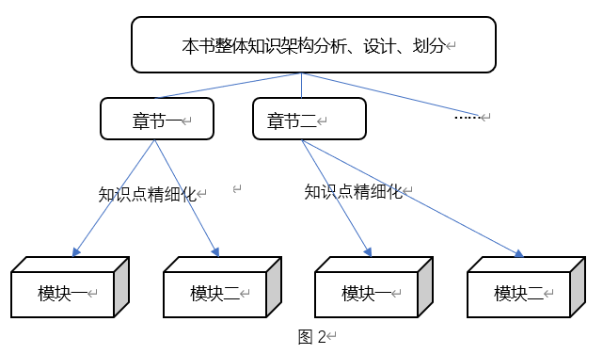
（1）整体把握教材的知识架构、大纲视图、重难点，罗列出本章的重难模块，将本书划分出一级模块，每个一级模块可以涵盖一个或多个章节。
（2）每个章节模块化，根据知识点的逻辑关系，将每个章节划分成2-4个子模块。
（3）精化知识点。挑选可以组成每个模块的知识点,按照知识点内容、知识点重要度、知识点难度、相关联知识点(包括要学习这个知识点必须掌握的其他知识点)的条目对知识点内容去粗取精。
（4）合理编排精化知识点在模块中的顺序。整理这些知识点之间的逻辑关系,以单支结构将这些知识点串联起来,组成这个模块必需的知识点。
3、Oracle数据库模块化设计。
（1）体系：本章在整个Oracle知识体系中的地位和作用；
（2）模块：本章的课程主要分成几个模块，每个模块按照什么逻辑讲；
（3）题目模型：例题和练习题按照模型进行分类，帮助学生形成建模思想；
（4）重难点：课堂中应分配更多时间给学生讲解的模块；
（5）学科素养和意志品质：本讲内容对学习习惯和学生性格塑造的影响。
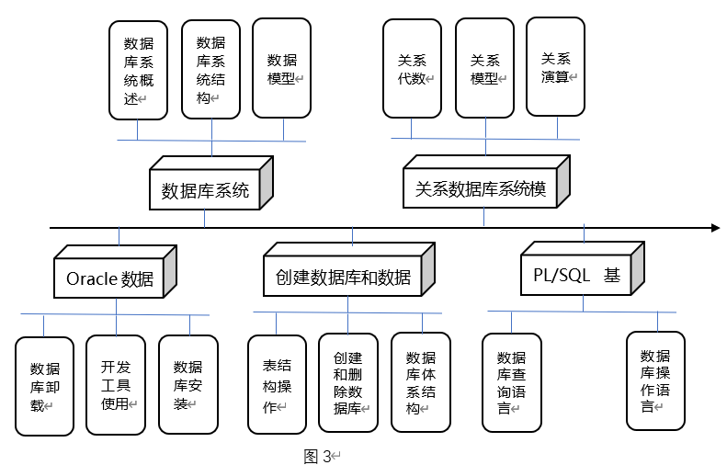
三、教学实施过程
Oracle数据库是理论性和实践性都很强的课程，教学实践采用模块教学设计，每次课的知识点都划分成2-4个模块，每个模块根据知识内容、学生学情、重难点采用了不同的教学手段分别有：教授法、案例教学法、情景教学法等。
在教学过程中，为了提高学生的积极性，划分学习小组组织教学。每6人组成一个学习小组，利用小组计分竞赛的方式展开教学。
教学的内容从数据库概论、关系数据库系统模型、oracle数据库、数据库及表的创建、表结构的操作到数据库查询。对于枯燥的概念模块主要采用学生自学，寻找答案、小组讨论、提交结果、教师检验的方式教学；对于难度适中的模块采用教授法，教师教学、学生记录、学生总结、学生案例练习的方式教学；对于难度较大的模块通过探究性学习，通过mooc、互联网、智慧职教平台预先学习、教师检测学习效果、教师讲授、学生记录、课后巩固的方式学习。
四、学习效果
模块化教学法在Oracle课程教学中收到了良好的教学效果,较好地完成了课程的学习目标,在保证完成教学大纲要求的同时,极大地增强了学生学习Oracle数据库课程的热情,特别是将这样的案例运用到Oracle实训课程中,可以收到更好的效果,80%以上的学生能够掌握Oracle数据库管理和设计相关的知识,并且大部分学生反映:这样的教学方法为继续深入学习Oracle的知识打下了扎实的基础。模块化教学模式中,特别要注意的就是第一个阶段，需要教师花费很多的时间将内容模块设计，每个模块关联哪些知识点。同时,这种教学模式也可以为其他的信息化课程提供新的教学思路和教学模式。

五、反思改进
（一）教学内容反思
Oracle数据库是大三学生的核心课程，也是理论性实践性非常强的课程，在Oracle 12c这本书中，我进行了教材重组。从内容的难度和深度上做了一些调整，补充了一些书上没有，而又在企业中需要用到的内容，鼓励大家尽量使用命令行来操作数据库。
（二）教学评价反思。
首先，本节分为个人评价和小组评价，个人评价主要包括个人资料收集情况、个人课外学习情况、个人作业完成情况、个人课堂测评情况等等。小组评价主要包括：小组项目完成情况、小组测评情况
然而，有几个方面还需要改观。1.应全面评价全体学生。不单是对知识的掌握方面评价，还要对学习态度，参与活动情况等多方面进行评价，更要注重学生的学习过程和方法。2.应制定量化评价表，让学生能自我评价，互相评价。

